L’intrus de Claude Boujon
Illustré par les élèves de CE2 (2020/2021)

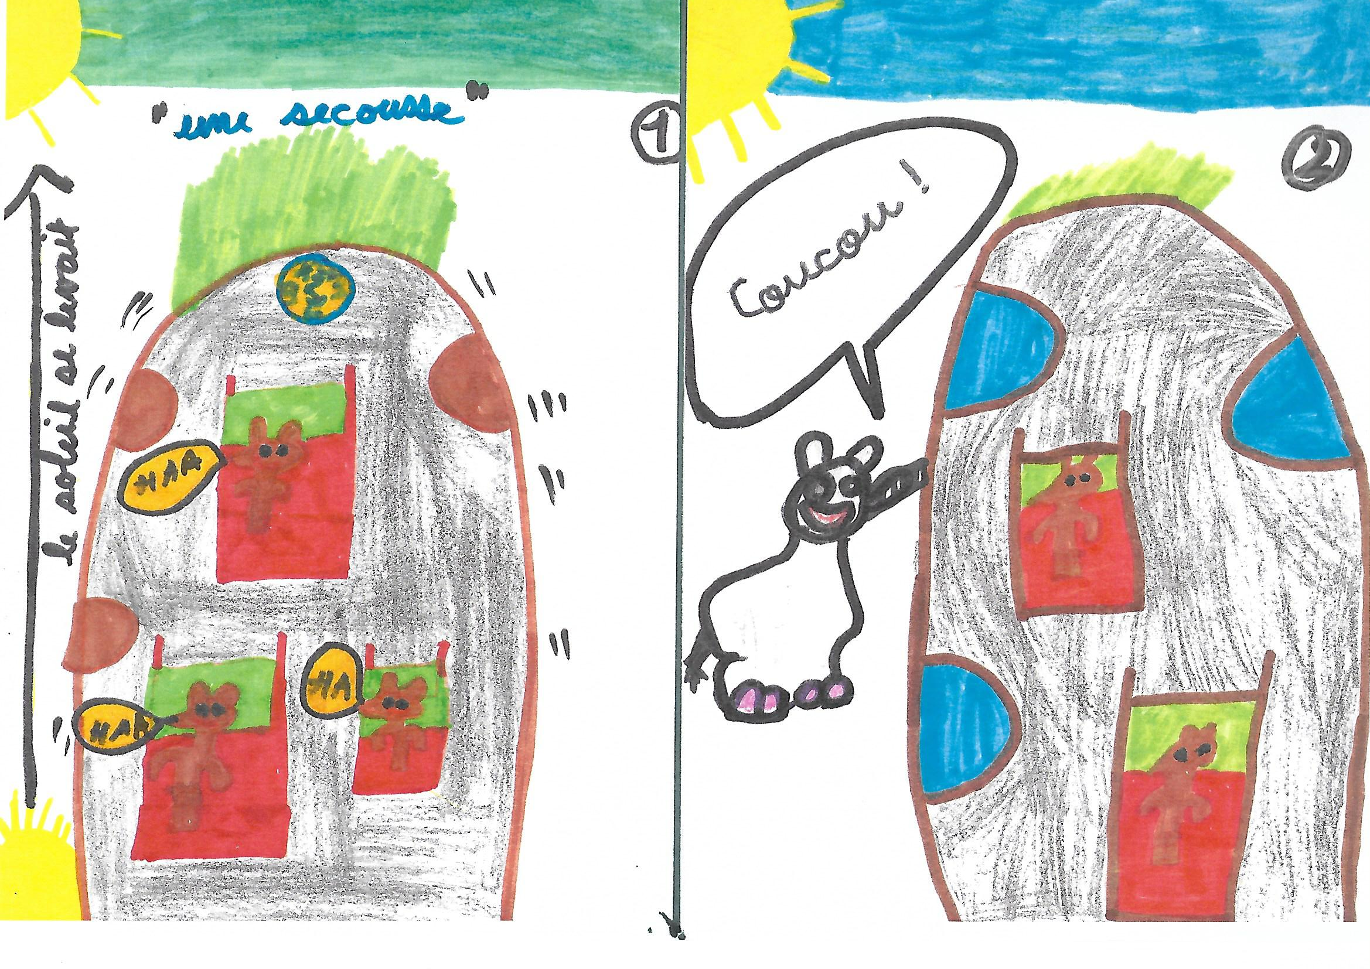

1 - Une secousse réveilla en sursaut les Ratinos. |  | 2 - C’était une montagne de chair qui avait ébranlé leur demeure.

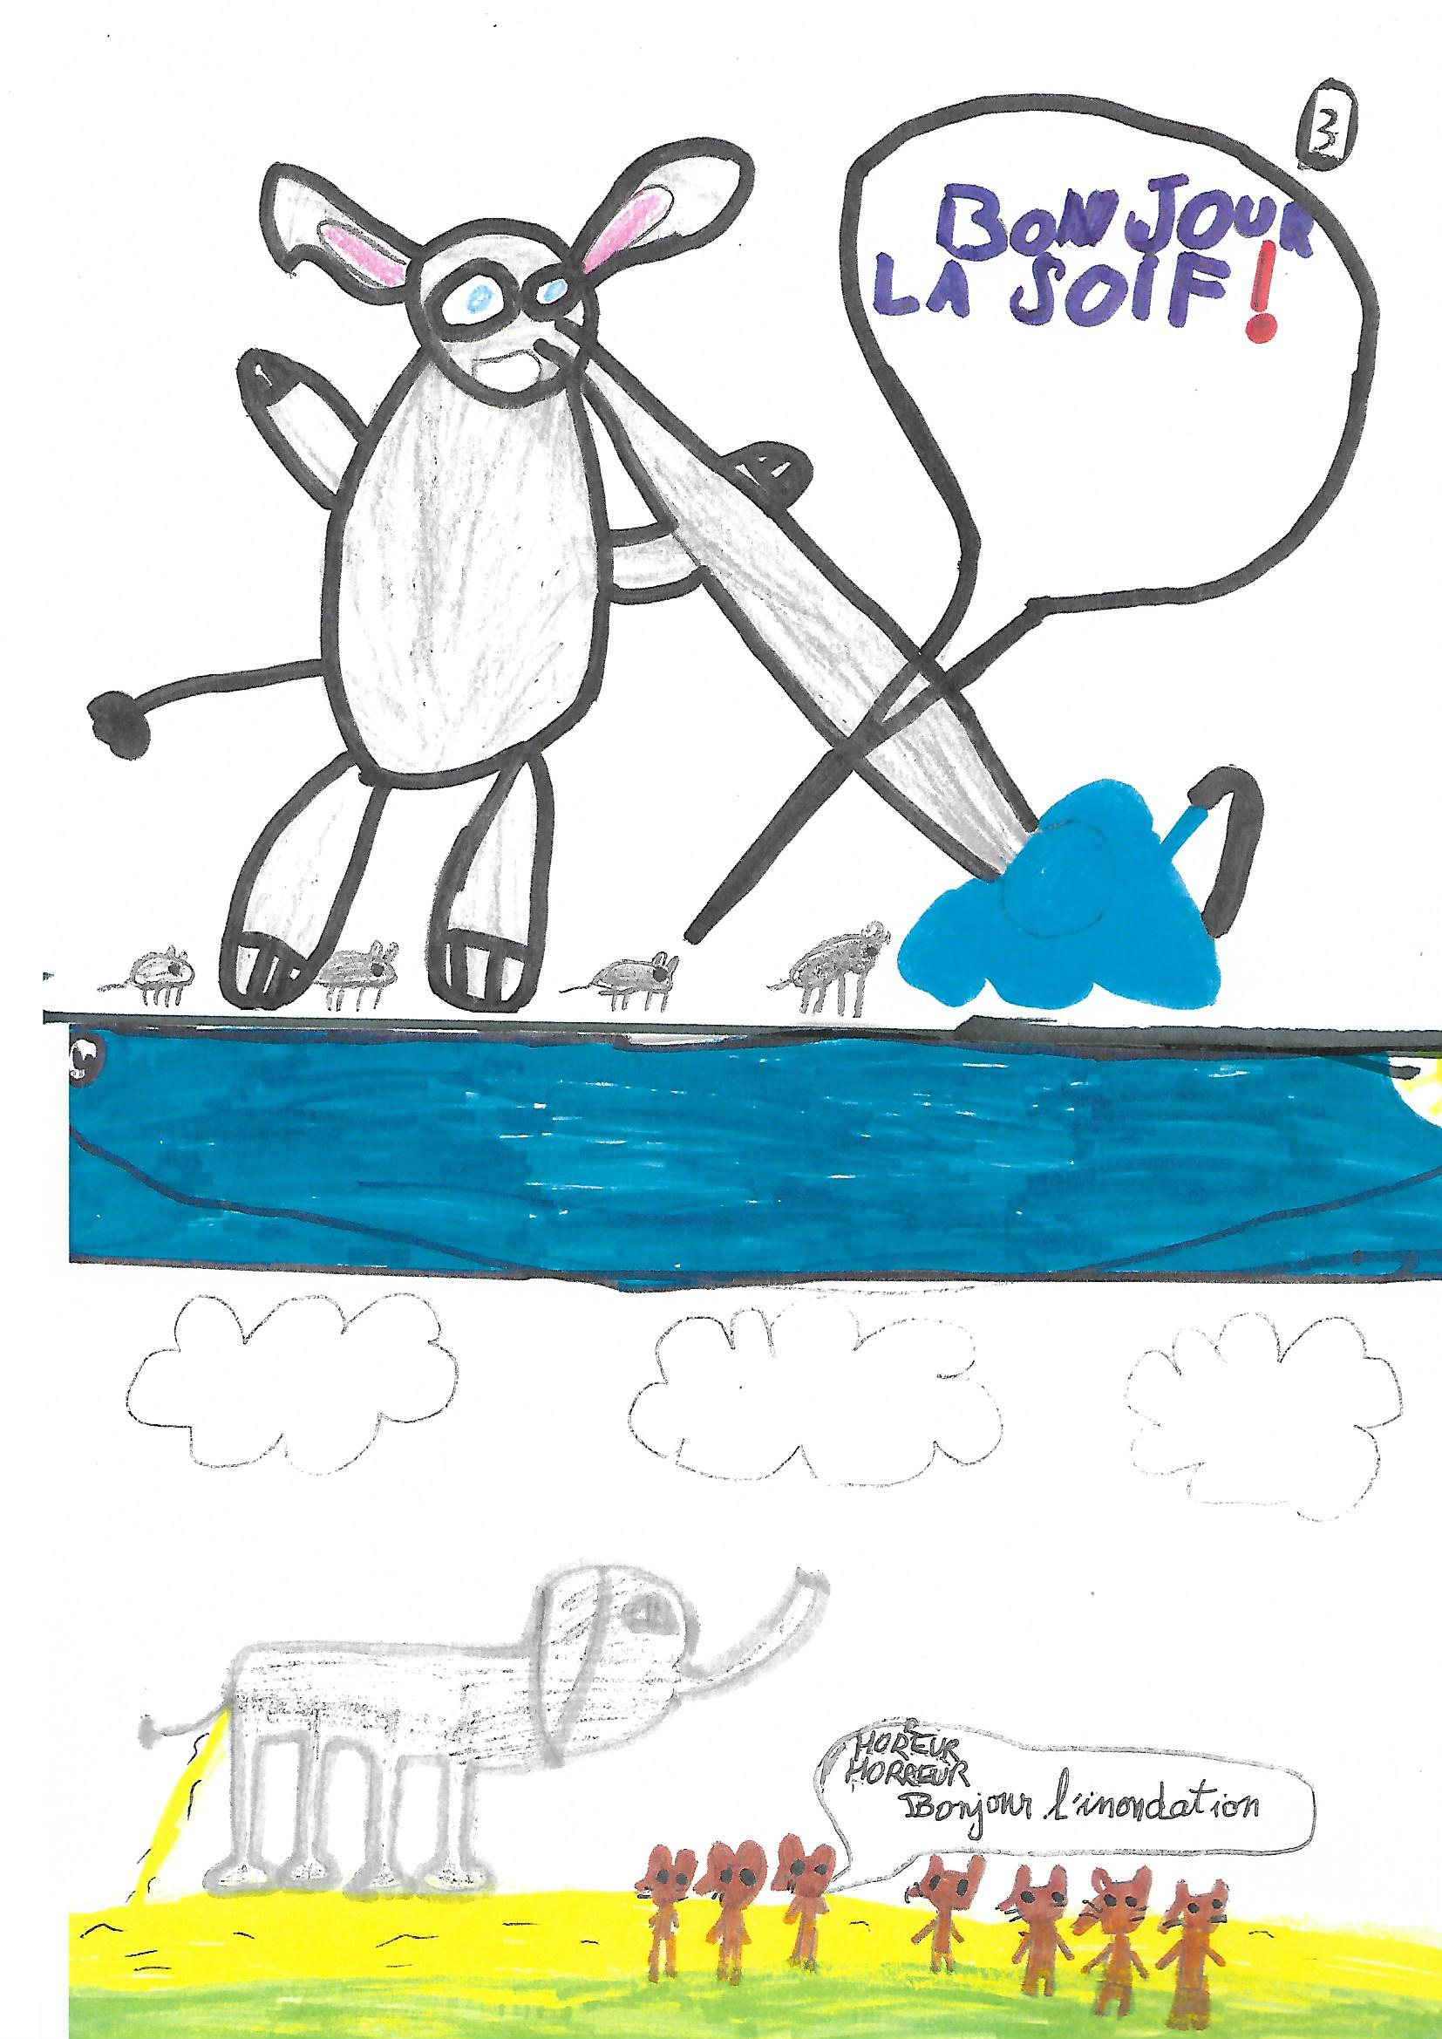 | 3-  La grosse bête avala  d’une seule goulée  toute l’eau.  4 –  Les arrosés s’indignèrent.

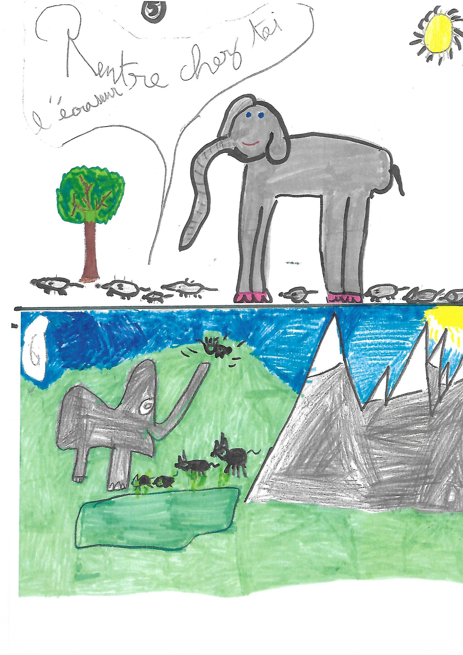 | 5 –  Il les suivait partout.  6 –  L’empoté n’en faisait qu’à sa tête.

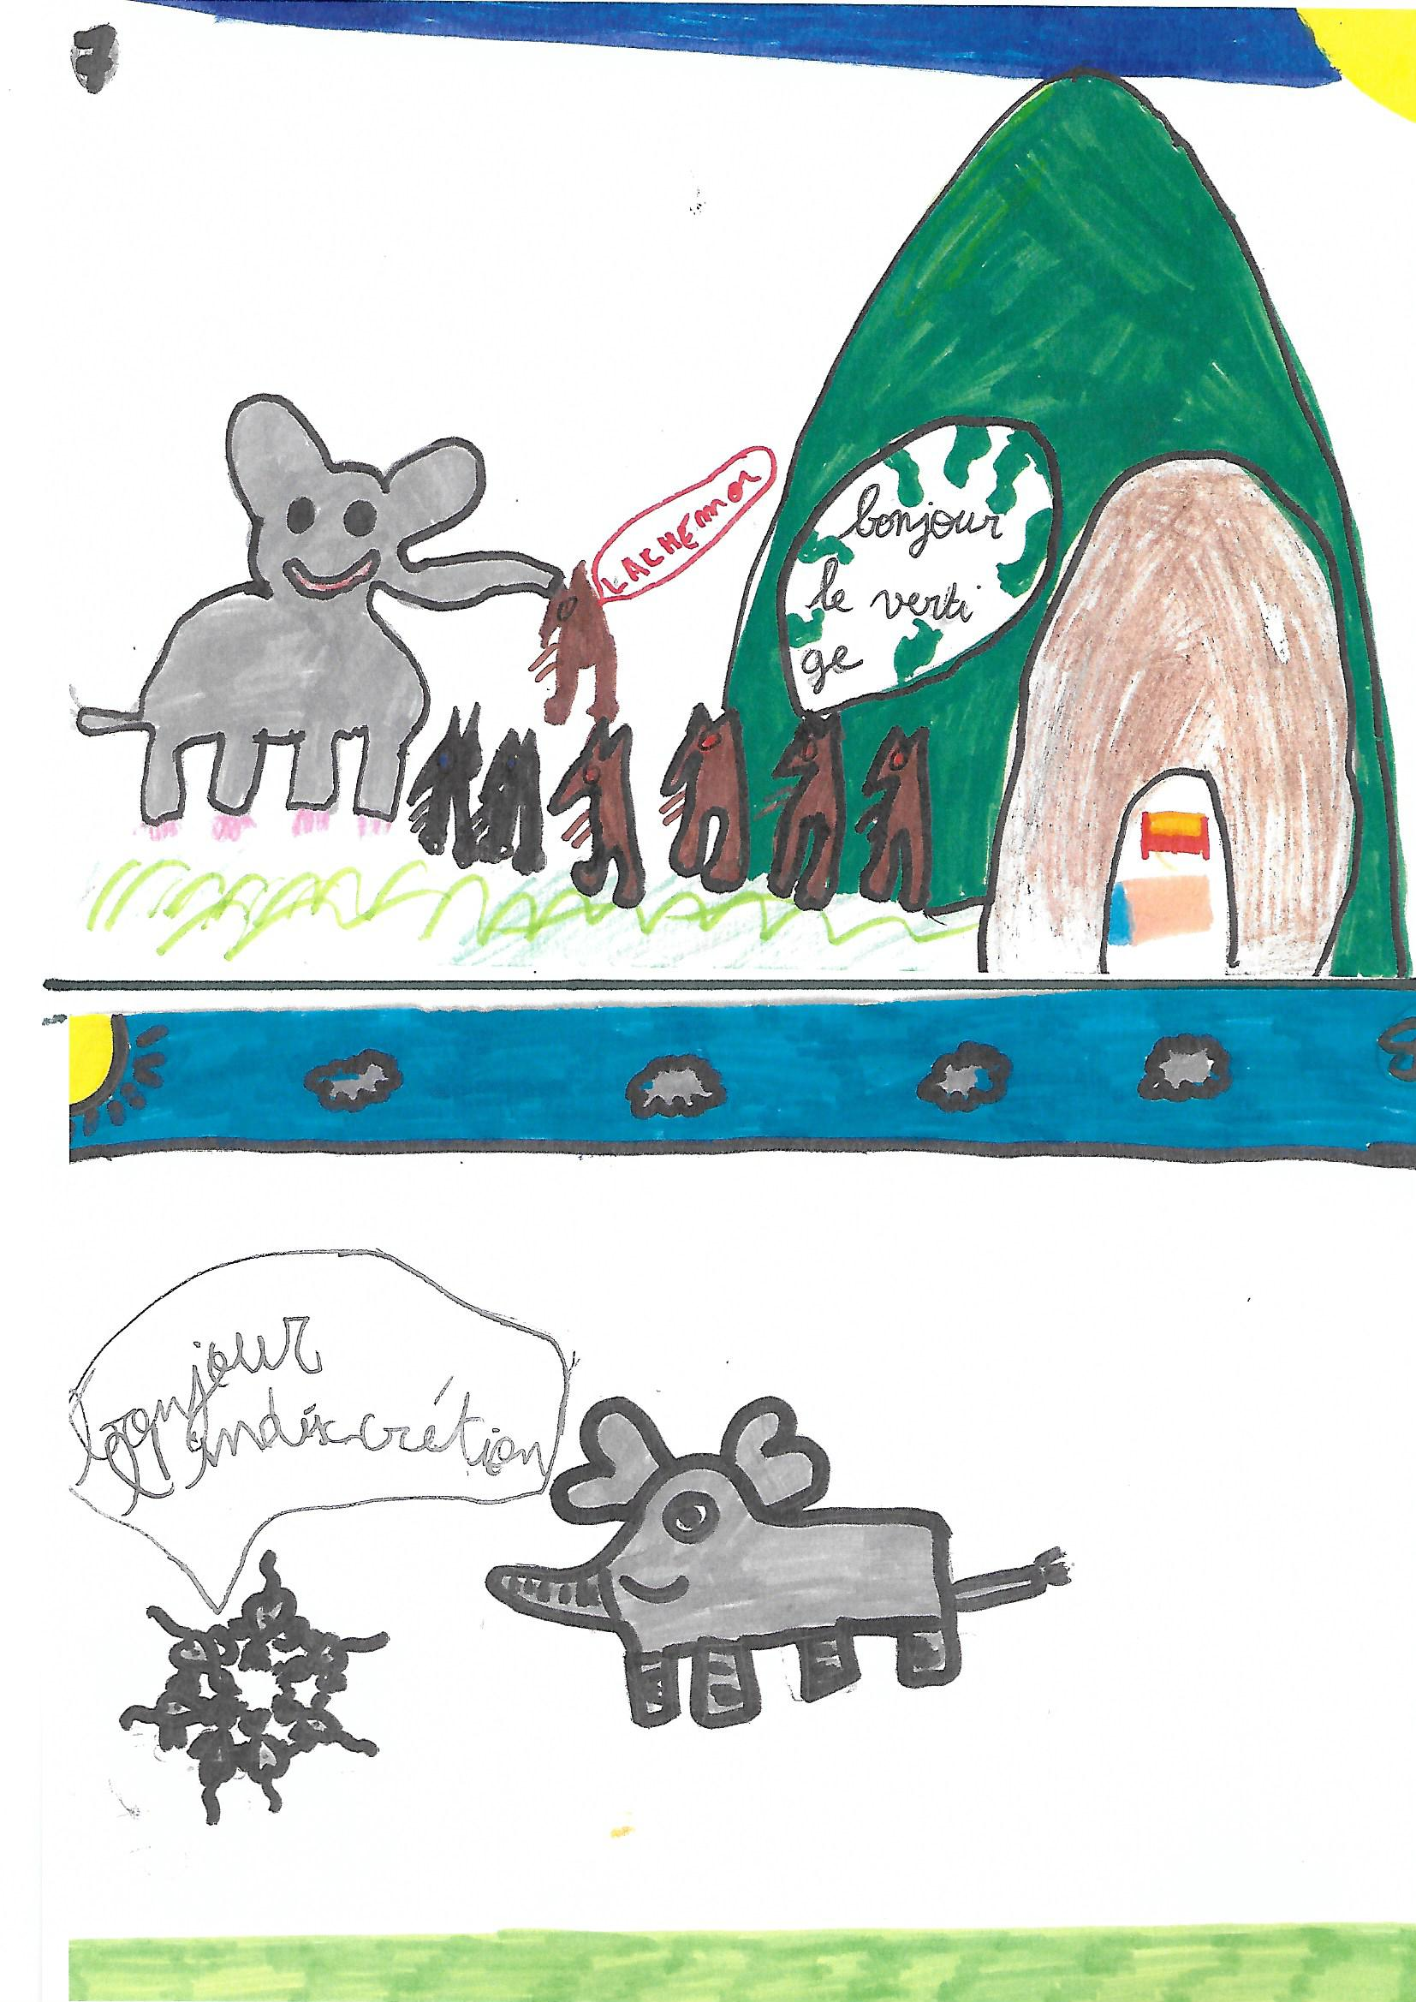 | 7 –  Il souleva un membre de la tribu.  Pauvre acrobate involontaire !  8 –  Les moustachus se sentaient espionnés.

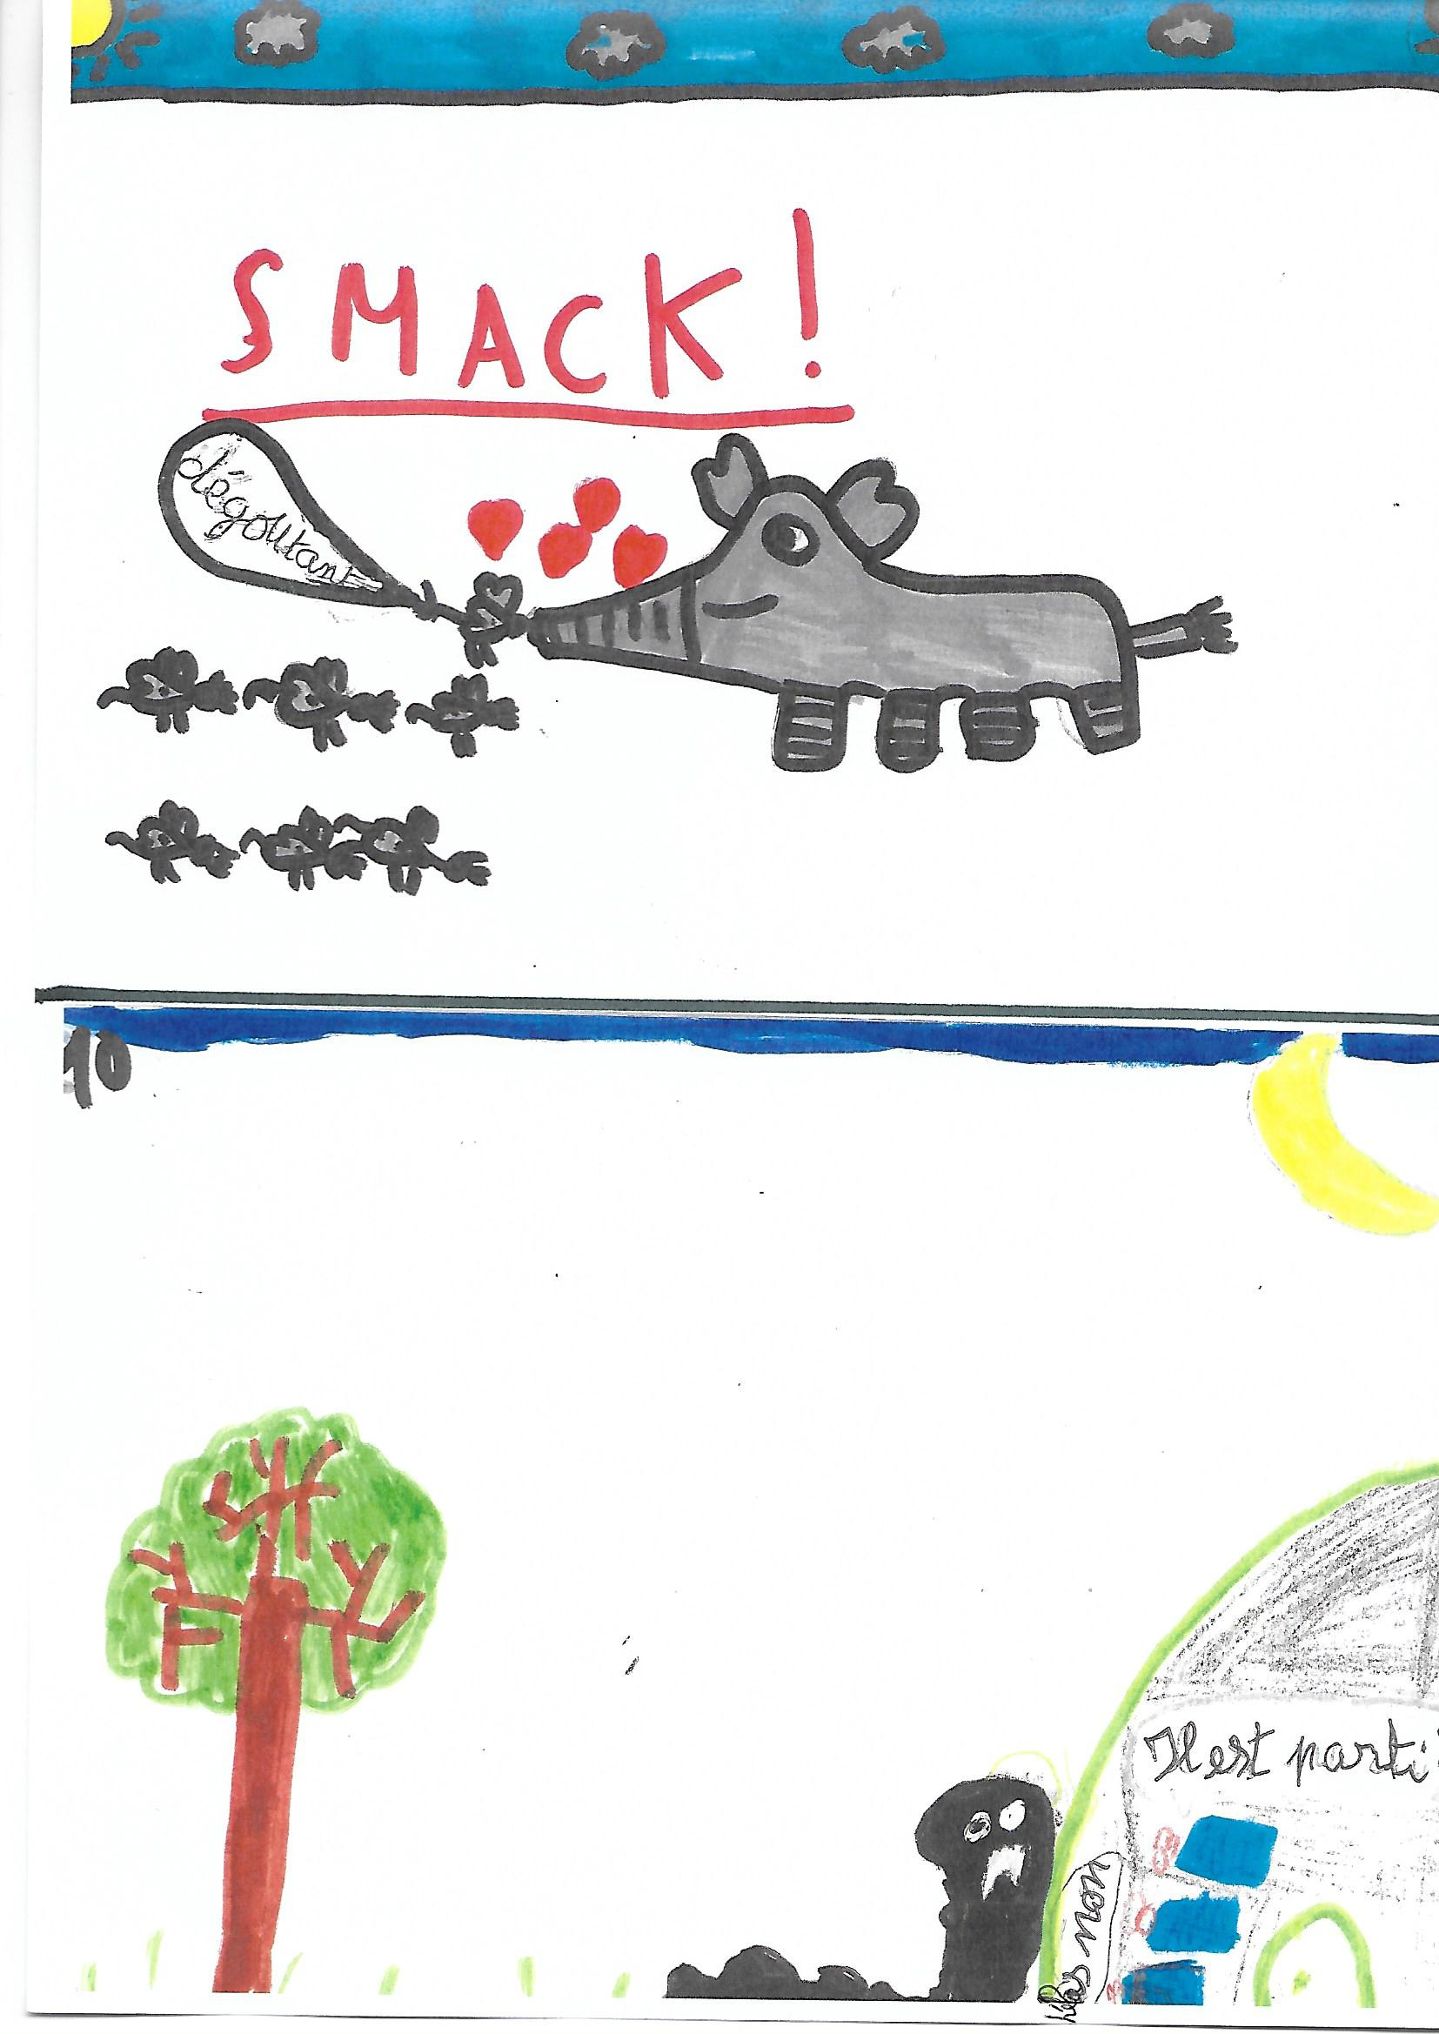 | 9 –  Pour se faire pardonner,  il les embrassa.  10 –  Le soir tombait.  Enfin tranquilles.  CRUELLE Méprise !

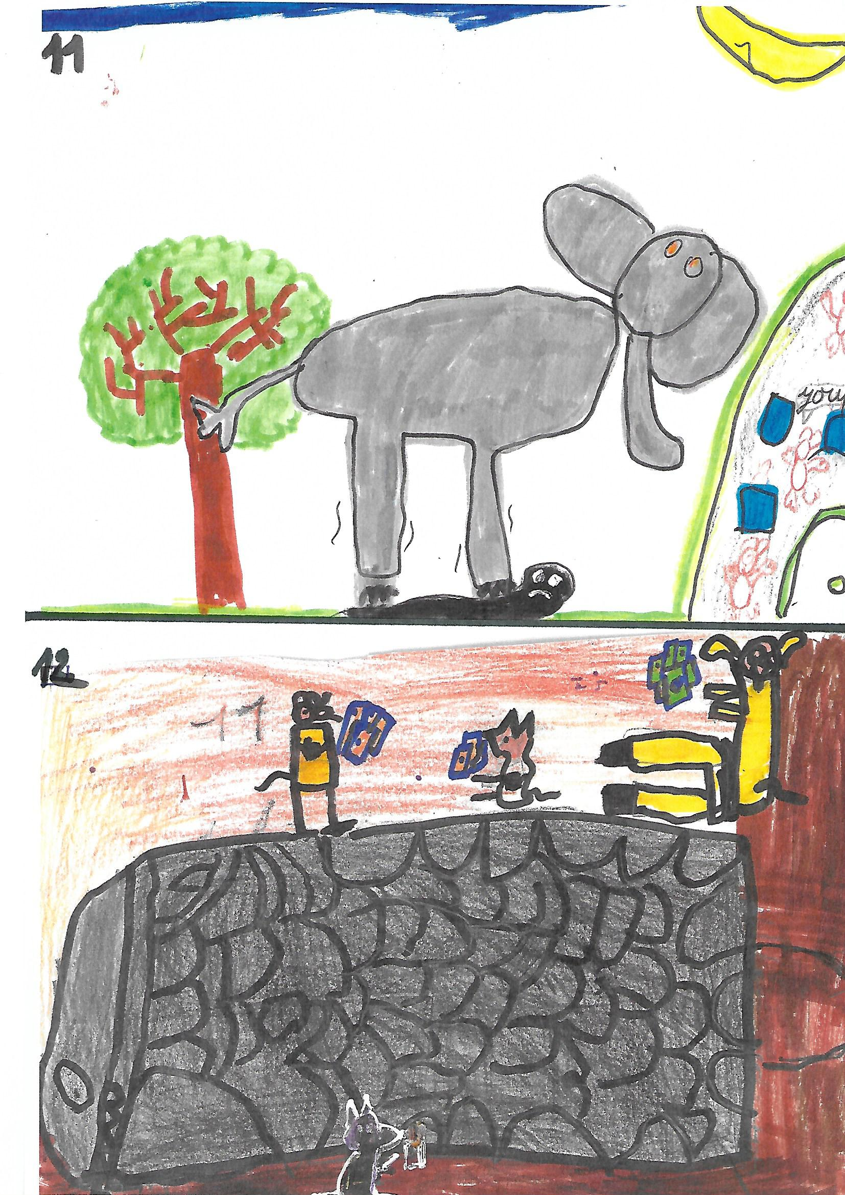 | 11 –  L’éléphant les sauva, écrasant le serpent noir.  12 –  Les Ratinos purent en faire un tapis pour jouer aux cartes.

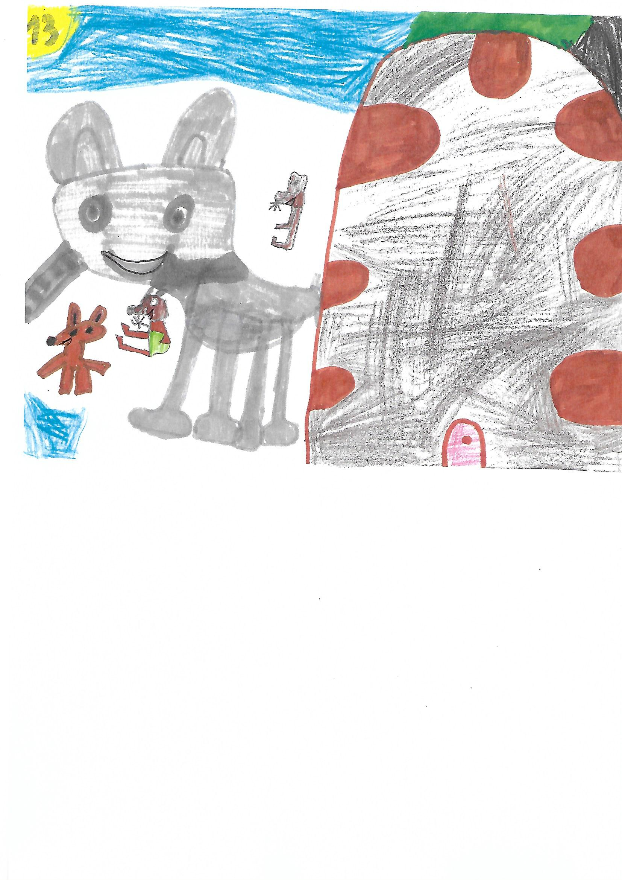
13 –
Depuis ce jour, l’éléphant a le droit de rester près des Ratinos.
Car on peut toujours avoir besoin d’un plus gros que soi.

